Österreichische Post AG

SM 22Z043485 N

Caritas Kärnten, Sandwirtgasse 2, 9010 Klagenfurt

Celovec, 12. julij 2024

**Pomagajmo, »kajti lačen sem bil in ste mi dali jesti«**

**Nabirka v avgustu 2024**

Spoštovani g. župnik, dragi farni sodelavci in sodelavke,

"**Lačna sem. Nenehno.** Ne vem, kdaj bom kaj pojedla. Tudi ne, kako naj nahranim svoje otroke.« Takšne misli **vsak dan pestijo 783 milijonov ljudi**. Mnogi trpijo zaradi kronične lakote. Da bi opozorili na to žalostno dejstvo, Caritas prosi farne skupnosti, da v okviru nabirke v avgustu 2024, velikodušno prispevajo svoj dar in pomagajo tem ljudem v stiski!

**»Kajti lačen sem bil in ste mi dali jesti«** (Mt 25,35-36)

Pogoste klimatske spremembe, kot so suše in poplave, vedno bolj uničujejo življenjsko pomembne pridelke. Še posebej tistim najrevnejših ljudi na svetovnem jugu. Oziroma tistim, ki najmanj prispevajo k ustvarjanju podnebne krize. Še posebej prizadete so **ženske in otroci**. Kristjani smo poklicani podpirati ljudi v največji stiski in slediti Kristusovemu sporočilu: »Kar ste storili enemu od teh mojih najmanjših bratov, ste meni storili« (Mt 25,40).

V okviru našega boja proti lakoti bo **26. julija ob 15. uri** po vsej Avstriji ponovno **zvonjenje proti lakoti**. Vabim vas, da se skupaj solidarno postavimo proti lakoti in pustimo, da na ta dan 5 minut zvonijo cerkveni zvonovi!

Gradivo za župnijsko nabirko najdete v prilogi in si lahko natisnete. Plakate vam posredujemo po pošti. Prosimo vas, da med bogoslužjem opozorite ljudi na dramatično situacijo naših bratov in sester in pomagate!

Bog lonaj za vašo velikodušno pomoč!

S prijateljskim pozdravom

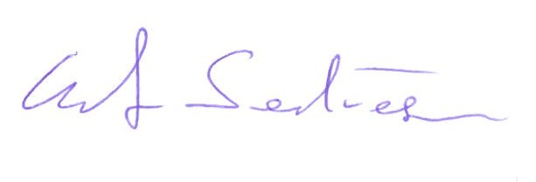

 mag. Ernst Sandriesser

ravnatelj Caritas